****

Benutzerhandbuch

BOVS - BerufsorientierungstagVerwaltungsSoftware

## Jo Duras

## Julia Hemkendreis

## Maurice Hennig

## Simon Kaiser

## Jan Tochtenhagen

2024

Inhaltsverzeichnis

[1. Einleitung 2](#_Toc160193061)

[2. IMPORT-Dateien 3](#_Toc160193062)

[3. Start der Anwendung 4](#_Toc160193063)

[4. EXPORT-Dateien 5](#_Toc160193064)

[5. Bekannte Fehler 6](#_Toc160193065)

# Einleitung

BOVS (Berufsorientierungstagverwaltungssoftware) ist eine Verwaltungssoftware für den Berufsorientierungstag des Berufskolleg für Wirtschaft und Verwaltung in Aachen.

BOVS wurde im Rahmen des schulischen Projektes der Fachinformatikerklassen des 2021er Jahrgangs erstellt. Diese Version wurde von der Gruppe "Schwarmintelligenz" entwickelt.

Die Software soll die händische Zuteilung der Schülerwünsche zu den teilnehmenden Unternehmen übernehmen. Hierfür werden maschinell die von den Schülern geäußerten Wünsche analysiert und die Schüler anhand dessen bestimmter Veranstaltungen des Berufsorienterungstags zugeordnet. Zusätzlich übernimmt die Software die Erstellung eines Zeit- und Raumplanes für den Berufsorientierungstag und stellt diese Pläne als Excel-Dateien zur Verfügung (optional, wenn das Feature noch fertig werden sollte). Die Eingabe von Schülerwünschen und den teilnehmenden Unternehmen erfolgt über eine Excel-Datei durch die Lehrkräfte.

Die Anwendung wird als ausführbare Datei zur Verfügung gestellt und beinhaltet keine Benutzeroberfläche. Die einzelnen Ergebnisse der Verarbeitung werden im Anschluss an die Nutzung der Anwendung in Form von Exceldateien bereitgestellt. Auf die notwendigen Ein- und Ausgabedateien sowie deren korrekte Verwendung wird im weiteren Verlauf des Benutzerhandbuchs eingegangen.

# Auslieferung

Die Auslieferung der Software erfolgt in Form eines Dateiordners. In diesem Ordner befindet sich die ausführbare Datei der Software und jeweils ein Unterordner, in denen die für die Verarbeitung benötigten Ein- und Ausgabedateien gespeichert werden.

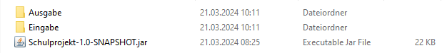

Abbildung 1: Einsicht in den Auslieferungsordner

# IMPORT-Dateien

Für die Nutzung der Anwendung ist es notwendig, dass folgende IMPORT-Dateien zur Verfügung gestellt werden müssen:

* Schuelerwuensche.xlsx
* Veranstaltungen.xlsx
* Raeume.xlsx (optional, wenn das Feature noch fertig werden sollte

Hierbei ist es äußerst wichtig, dass die Dateinamen, der von Ihnen erstellten Dateien mit den oben genannten Namen übereinstimmen.

**Beispiel Schuelerwuensche:   
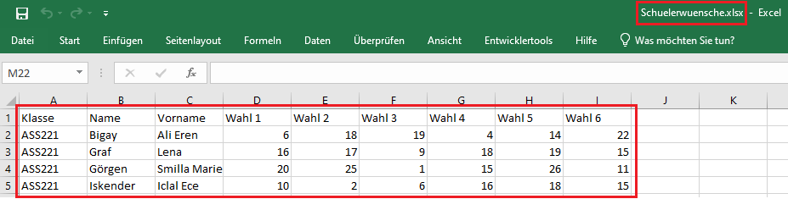**

Abbildung 2: Beispiel Schuelerwuensche.xlsx

**Beispiel Veranstaltungen:**

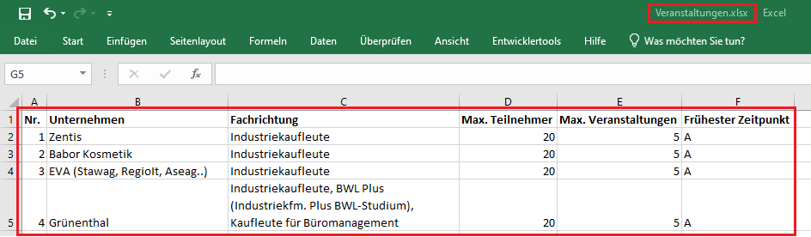

Abbildung 3: Beispiel Veranstaltungen.xlsx

Damit die Dateien von dem Programm eingelesen werden können, müssen sie im Ordner "Eingabe" abgelegt werden. Bei einer Ausführung des Programms ist darauf zu achten, dass die Import-Dateien vor Ausführung des Programms mit den gewünschten Werten befüllt und die in den Abbildungen 1 und 2 dargestellten Strukturen innerhalb der Datei beibehalten werden. Ansonsten besteht die Gefahr, dass das Programm veraltete Daten für die Ausführung heranzieht beziehungsweise Fehler beim Auslesen der Dateien auftreten.

# Start der Anwendung

Die Anwendung wird in Form einer ausführbaren Datei mit dem Namen "Schulprojekt-1.0-SNAPSHOT.jar" ausgeliefert. Sofern alle Voraussetzungen für die Verarbeitung erfüllt wurden, kann das Programm per Doppelklick auf die ausführbare .jar-Datei ausgeführt werden.

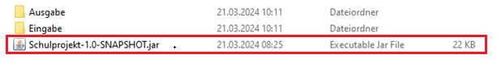

Abbildung 4: ausführbare Programmdatei

Nachdem der Programmstart ausgeführt wurde sollte ca. 1 Minute gewartet werden bevor eine der Ergebnisdateien eingesehen wird. Sobald alle Export-Dateien im Ordner "Ausgabe" erstellt wurden ist das Programm fertig durchgelaufen (siehe Kapitel 5 – Export-Dateien).

# EXPORT-Dateien

Das Ergebnis der automatischen Verarbeitung wird in mehreren sogenannten Export-Dateien gespeichert. Diese werden automatisch von dem Programm erzeugt und jeweils in dem Ordner "Ausgabe" abgespeichert. Per Doppelklick können diese Dateien in Excel geöffnet und die Daten eingesehen werden.

T:\SUD_ITF211\Abschluss Projekte\Schwarmintelligenz\Ausgabe Ansicht.png

Abbildung 5: Export-Dateien

# Bekannte Fehler